Структурное подразделение «Детский сад №11 комбинированного вида»
МБДОУ «Детский сад «Радуга» комбинированного вида»
Рузаевского муниципального района

Проект
«День домашних животных»

Подготовили: воспитатели
детского сада № 11,
средняя группа №6
Тувышкина
Альбина Владимировна,
Матвеева Татьяна Иосифовна,
Матвеева Ирина Вячеславовна.

2021 г.
Актуальность проекта.
Есть такой день в Экологическом календаре - 30 ноября - Всемирный День домашних животных. Решение отмечать этот праздник было принято 4 октября, во Всемирный день животных, на Международном конгрессе сторонников движения в защиту природы, проходившем во Флоренции в 1931 году. В России эта дата отмечается с 2000 г. по инициативе Международного фонда защиты животных. Домашние животные являются источником первых знаний о природе. Ребенку всегда интересны животные.
В результате формирования знаний о животных у детей формируется любознательность, наблюдательность, развивается фантазия. Домашнее животное в семье — это мощный воспитательный фактор. Ребенок учится заботиться, ухаживать за ним, у него развиваются нравственно-волевые и трудовые качества.
Но общение с животными, может принести не только пользу, но и вред. Прежде всего, ребенок не знает, что можно делать, а что нельзя, что для животного вредно, а что полезно. Без контроля и руководства взрослых такое общение может оказаться вредным и даже опасным как для животного, так и для ребенка.
Цель проекта: - формирование представления о домашних животных, их характерных отличительных особенностях, закрепление понятия «домашние животные»;
- расширение кругозора детей;
- развитие мелкой моторики.
Задачи:
- вызвать у детей желание участвовать в разговоре о причинах увеличения количества бездомных животных во дворах, в городе и о путях решения данной проблемы;
- воспитывать сочувствие, доброту, отзывчивость к бездомным животным;
- учить ответственному отношению к домашним животным.
- развивать творческие способности.
Реализация проекта.
1 этап - подготовительный
- Беседа о «Дне домашних животных»,
- Изготовление листовок с призывом помочь бездомным животным,
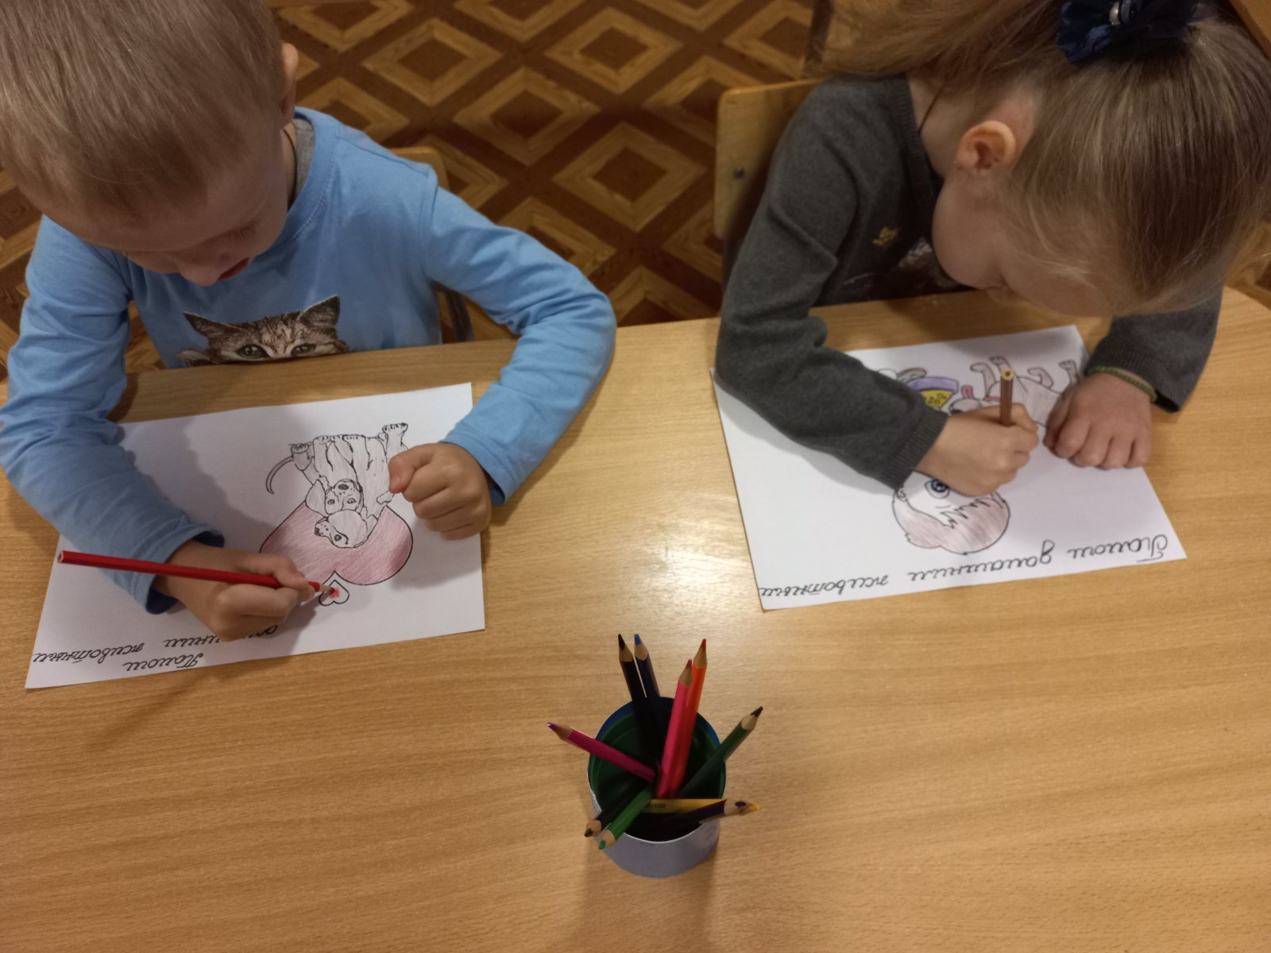

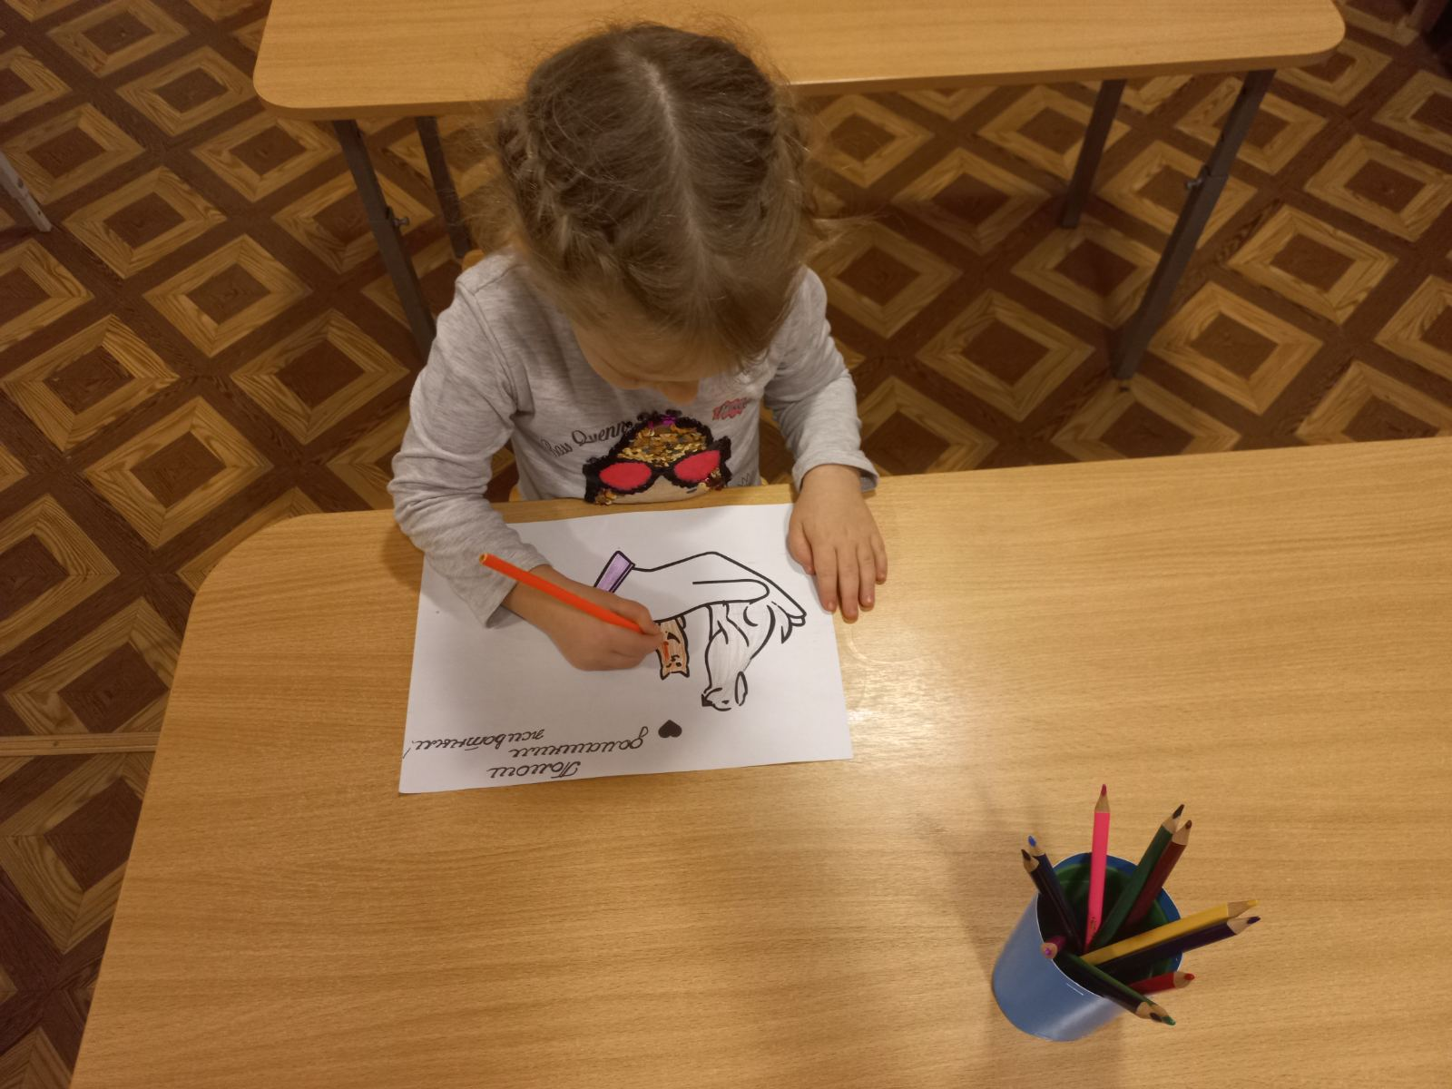

Оформление выставки мягких игрушек «Кошки и собаки».
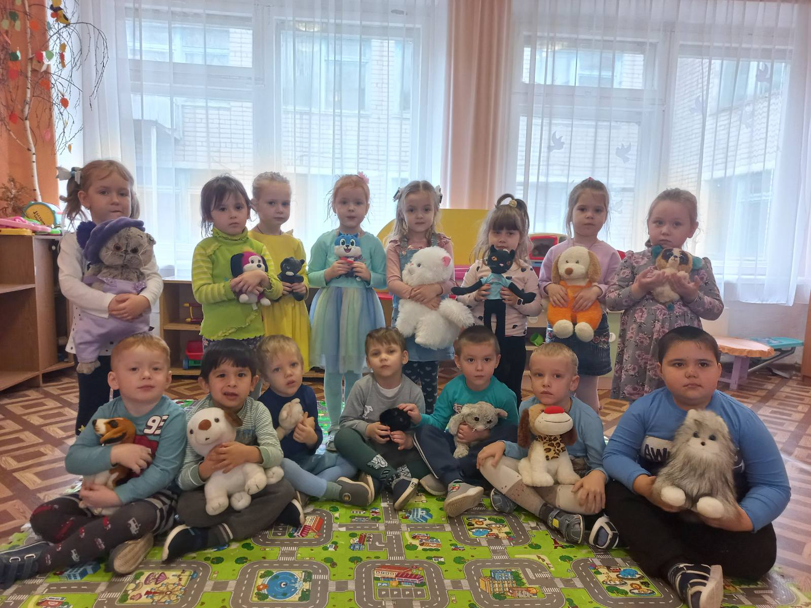

2 этап – основной.
- Оформление фотовыставки «Наши любимцы»
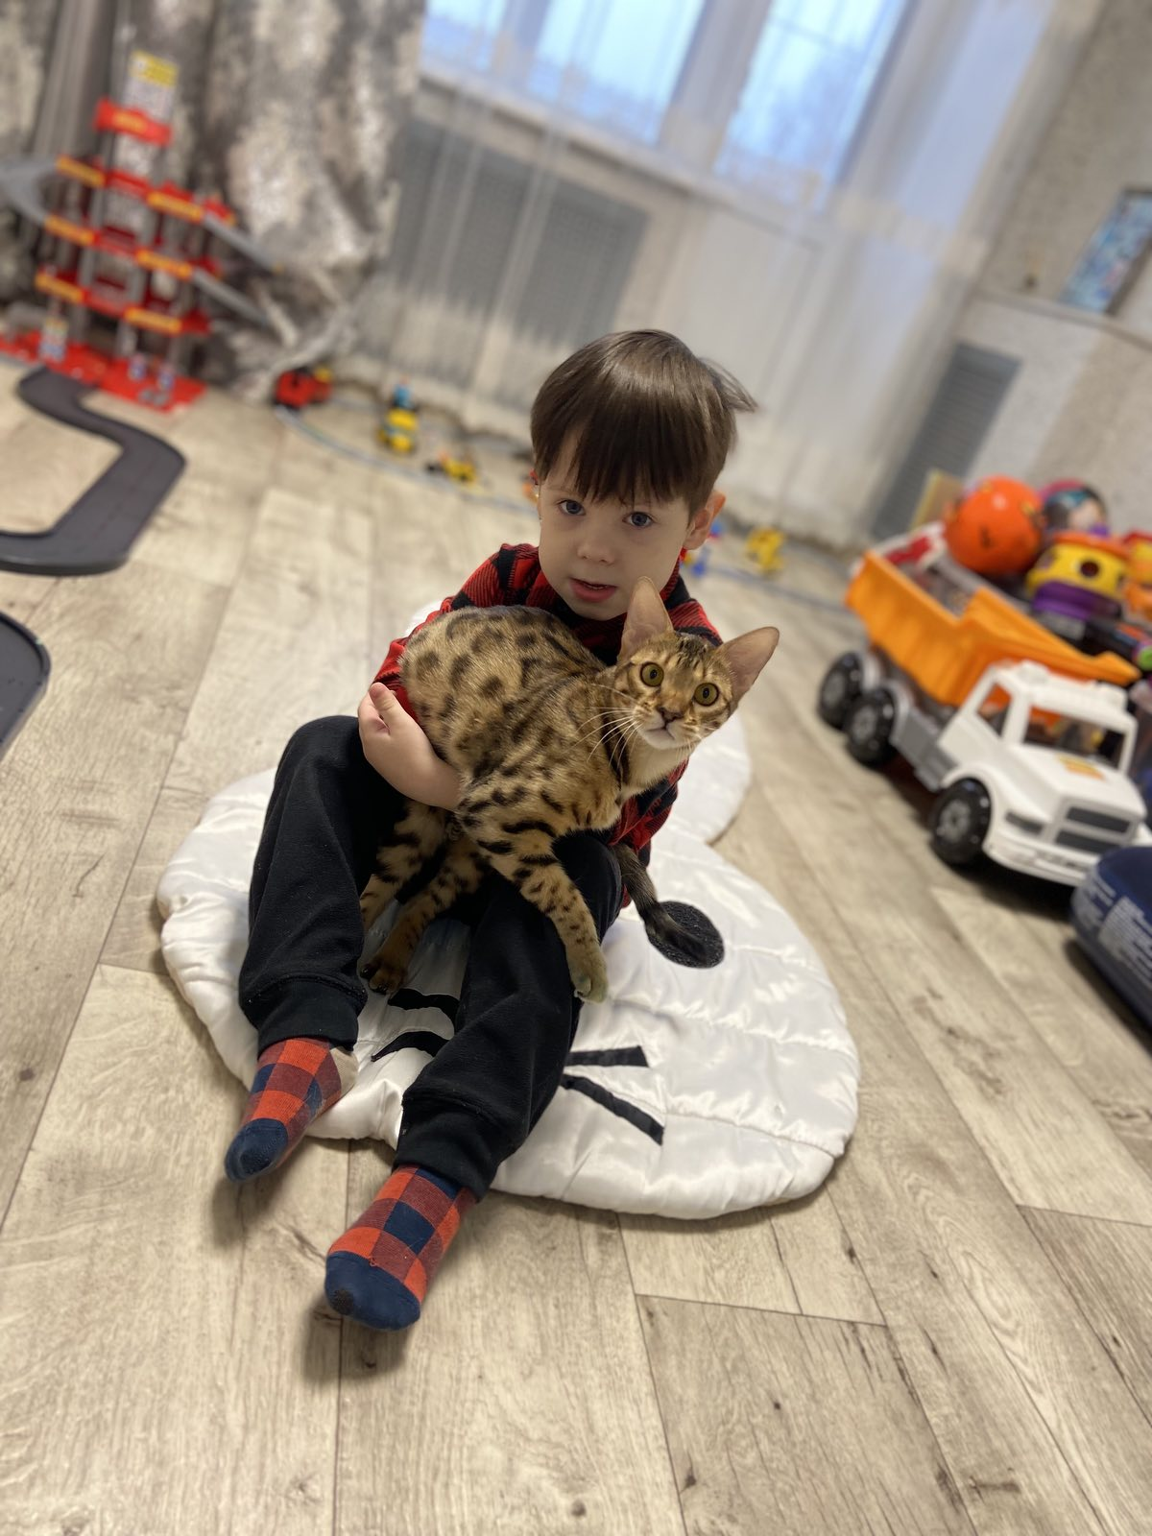

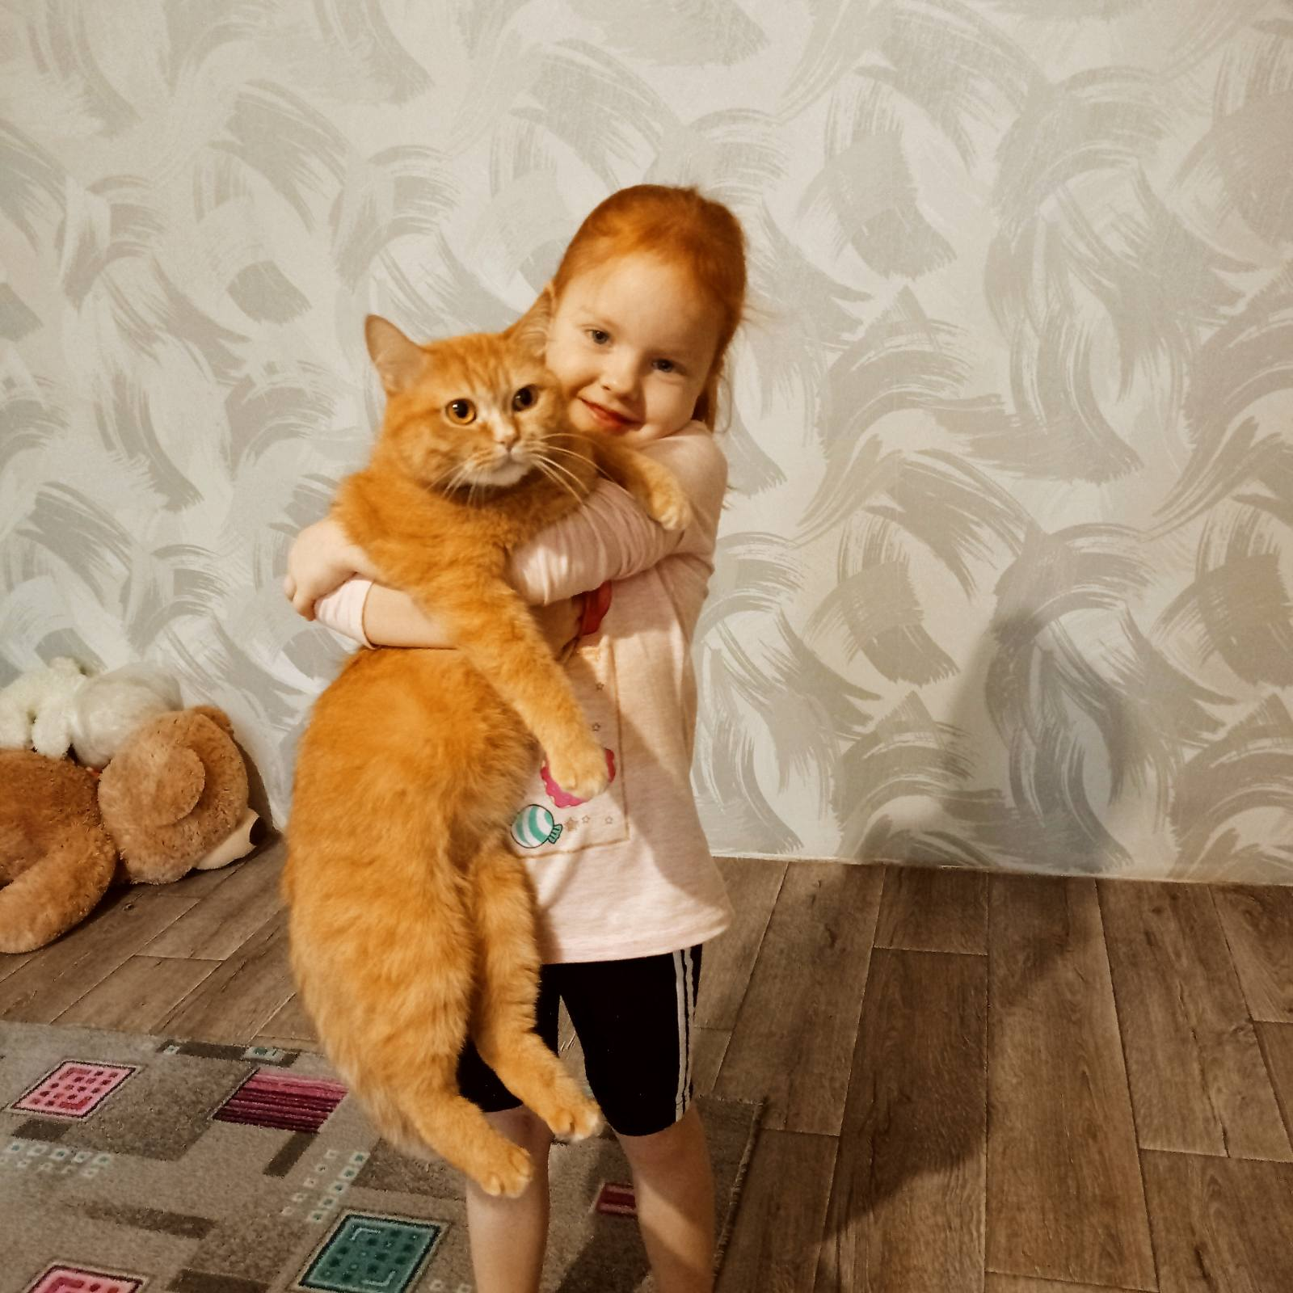

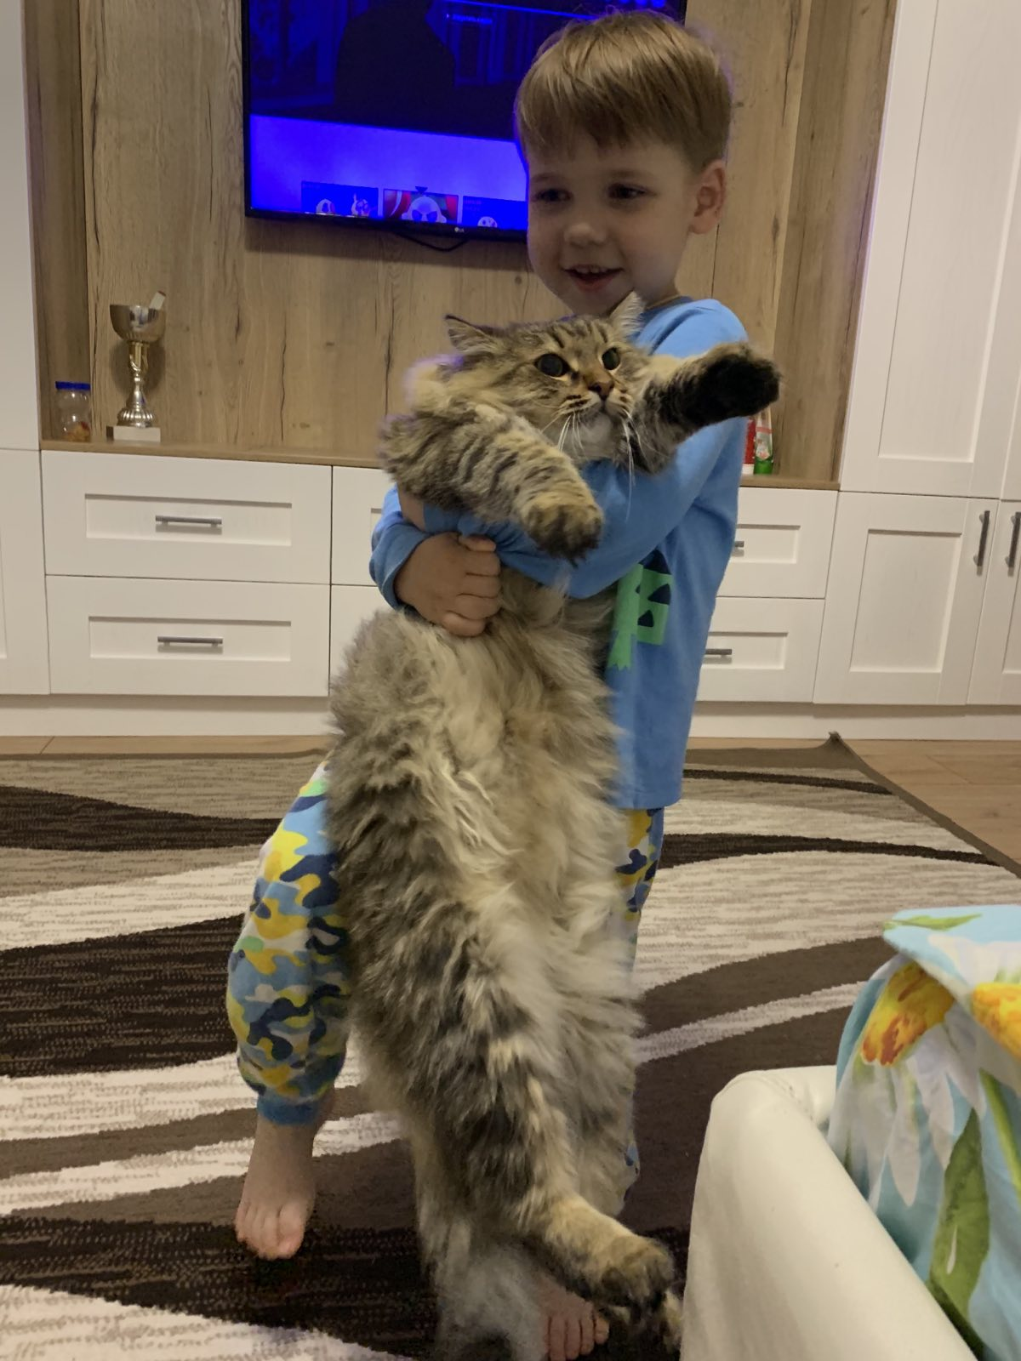
-Беседа о домашних питомцах.
-Сбор остатков еды после завтрака для бездомных животных.

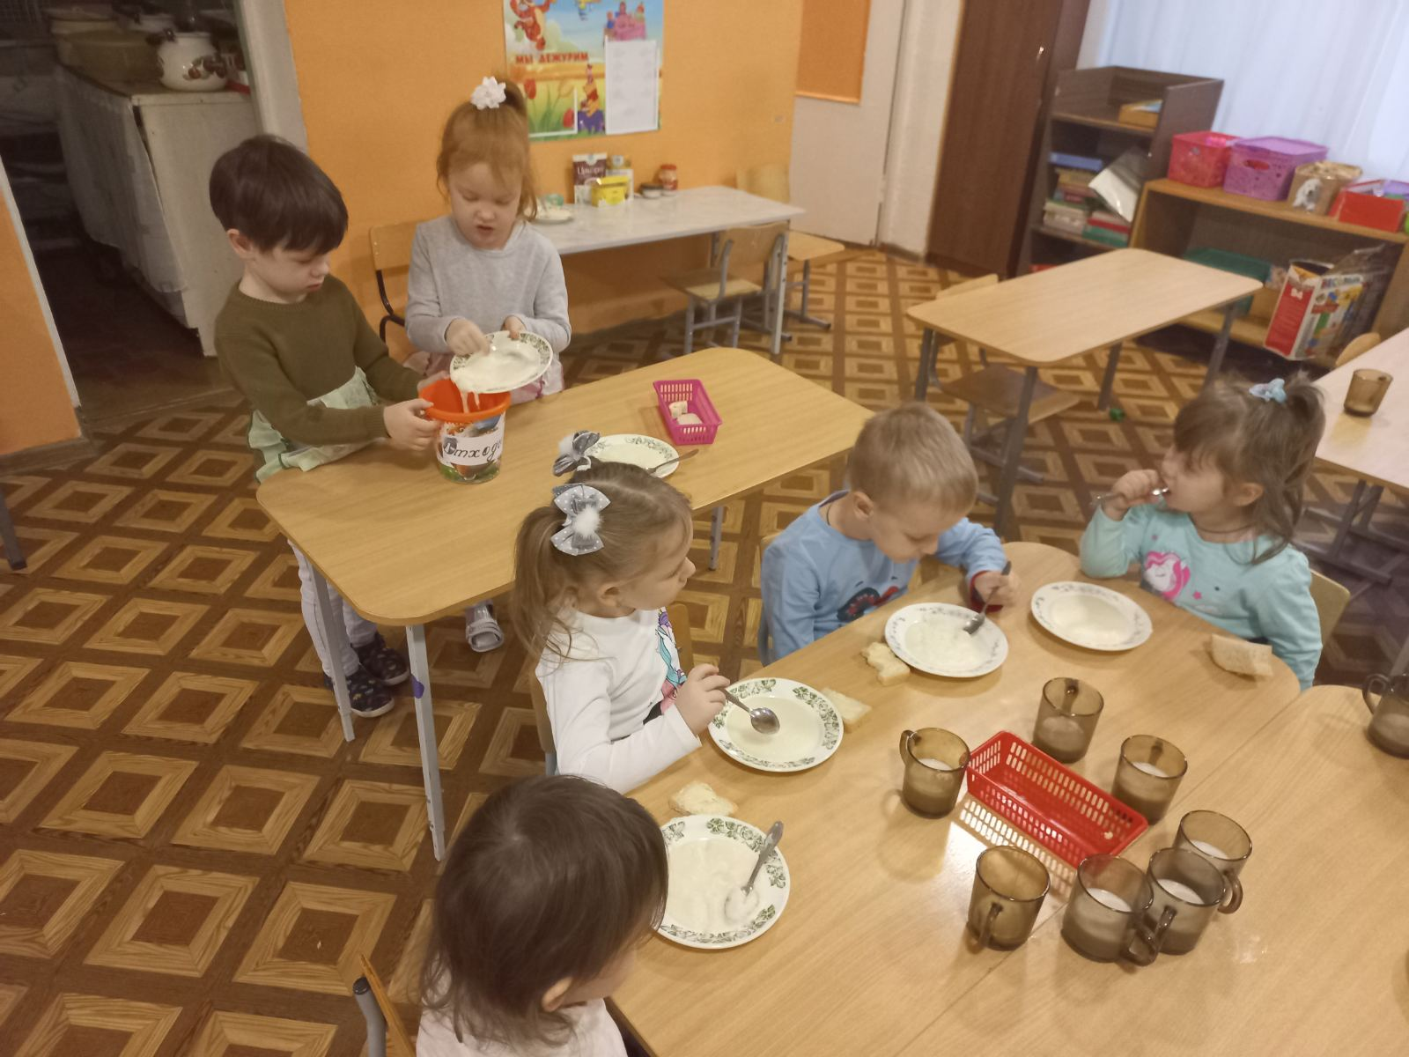

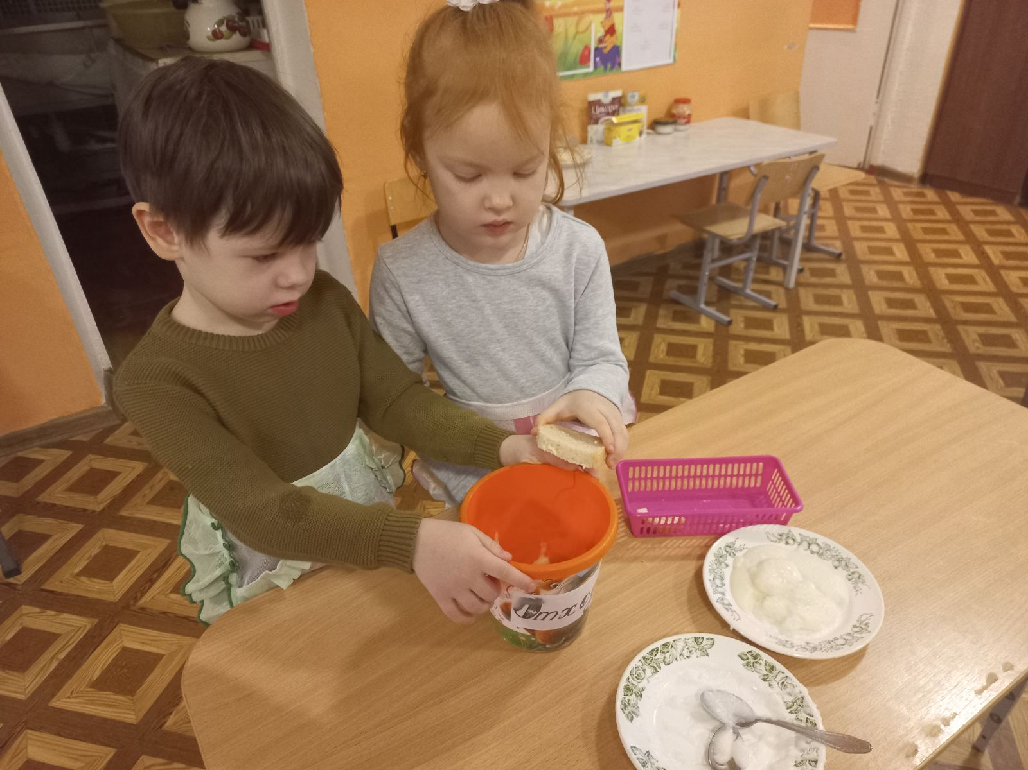

-Прогулка – экологическая акция:

- Расклеивание листовок «Всем нужен дом!»
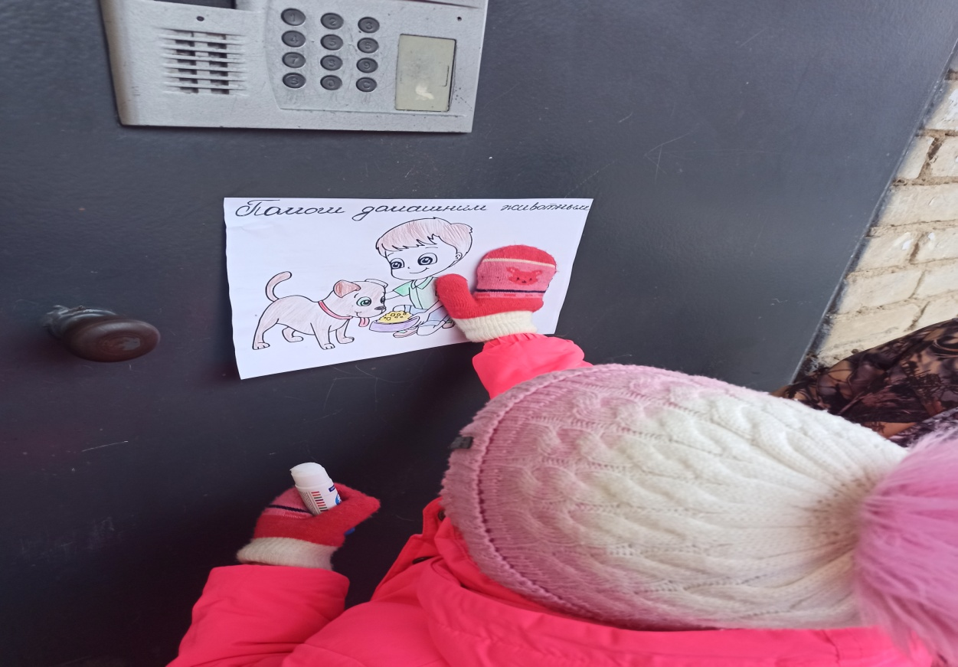

- Кормление бездомных животных
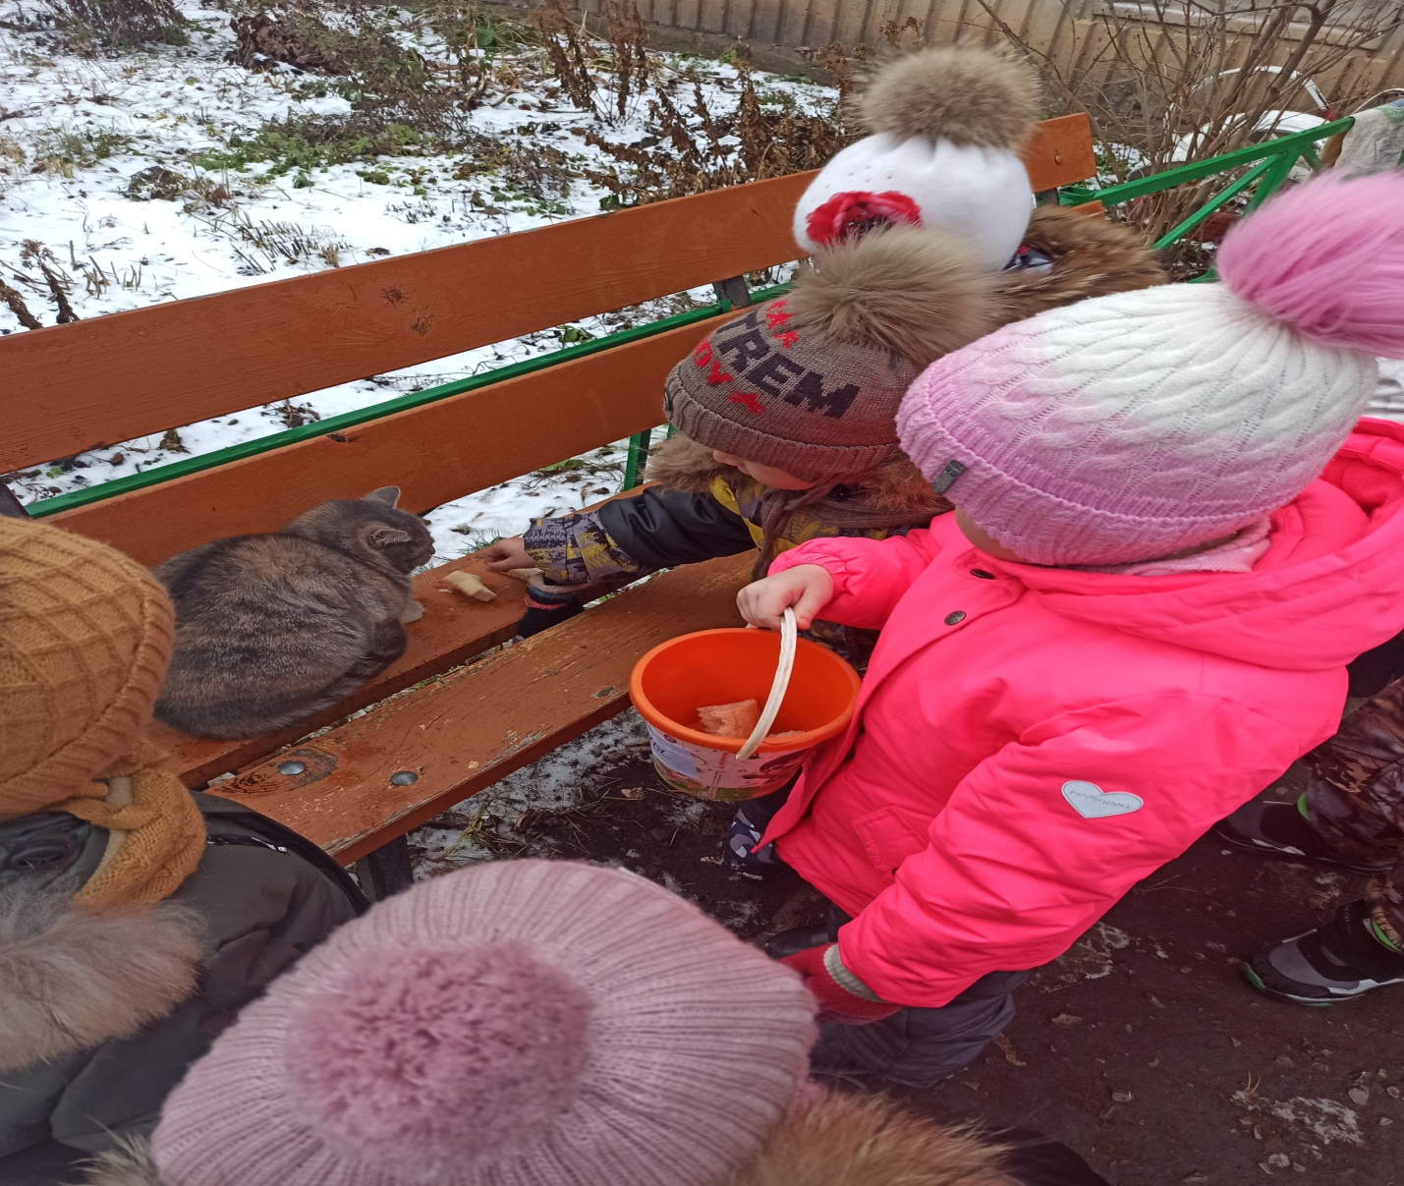

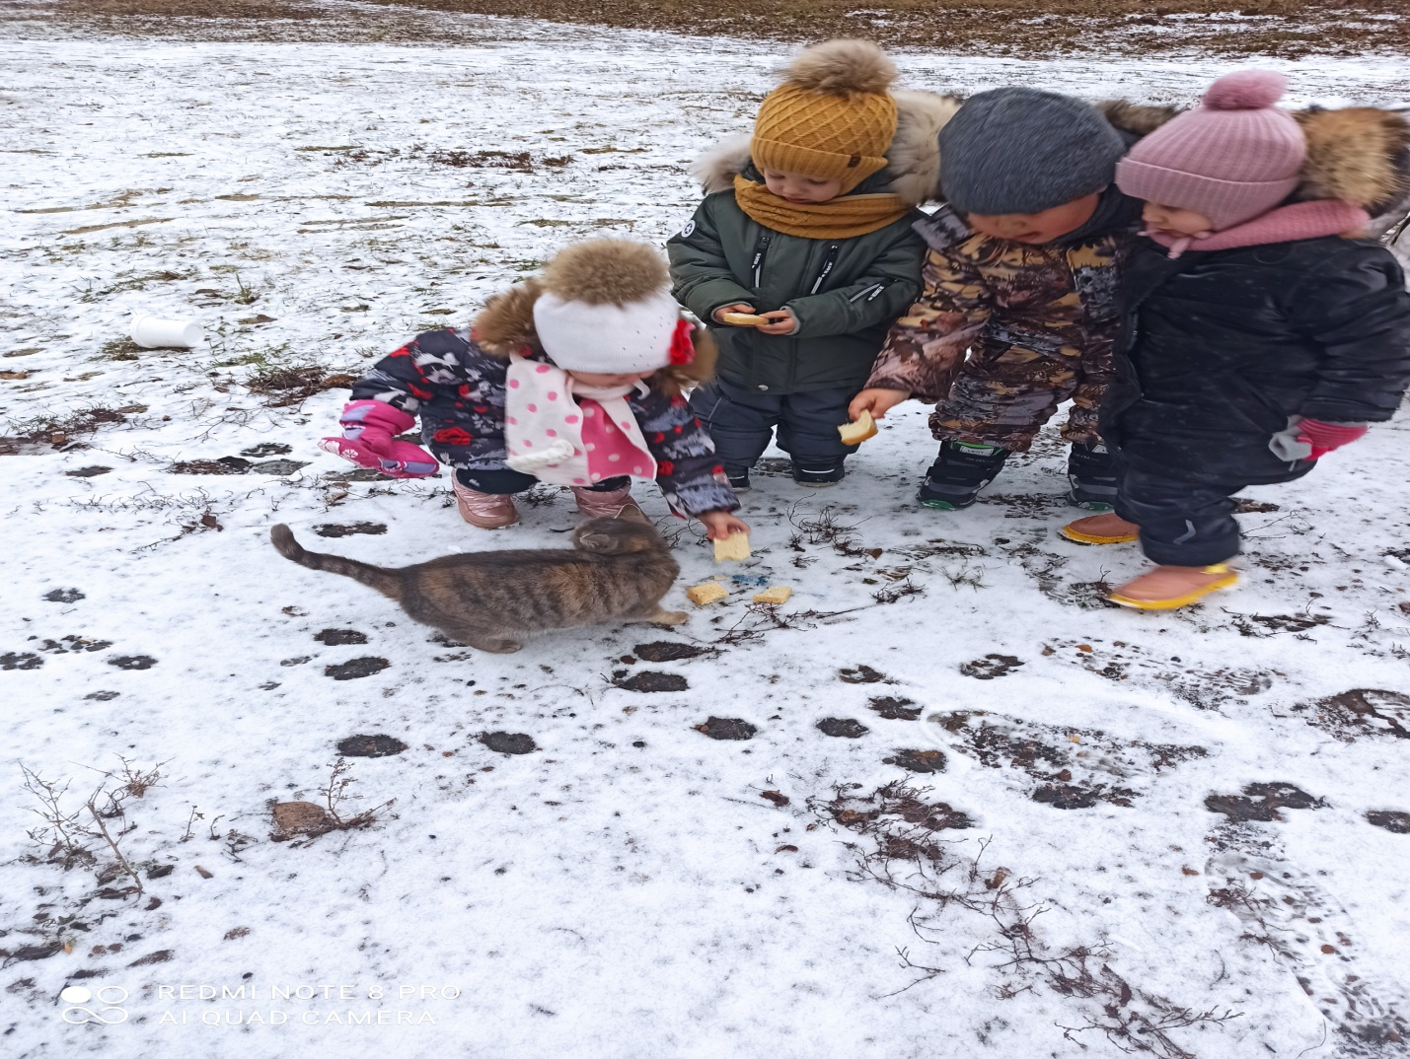
- Флешмоб с мягкими игрушками «Не дразните собак!»

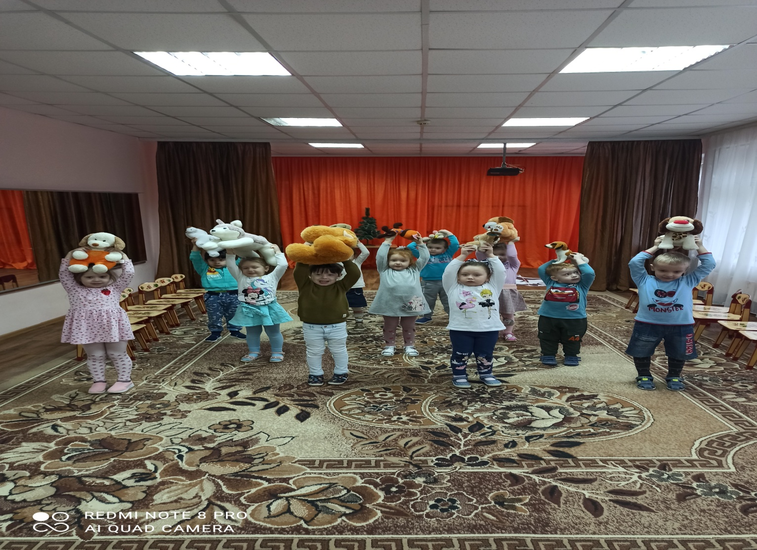
- Раздача жителям листовок с призывом всех присоединиться к этому доброму и важному празднику и помнить – мы в ответе за тех, кого приручили…
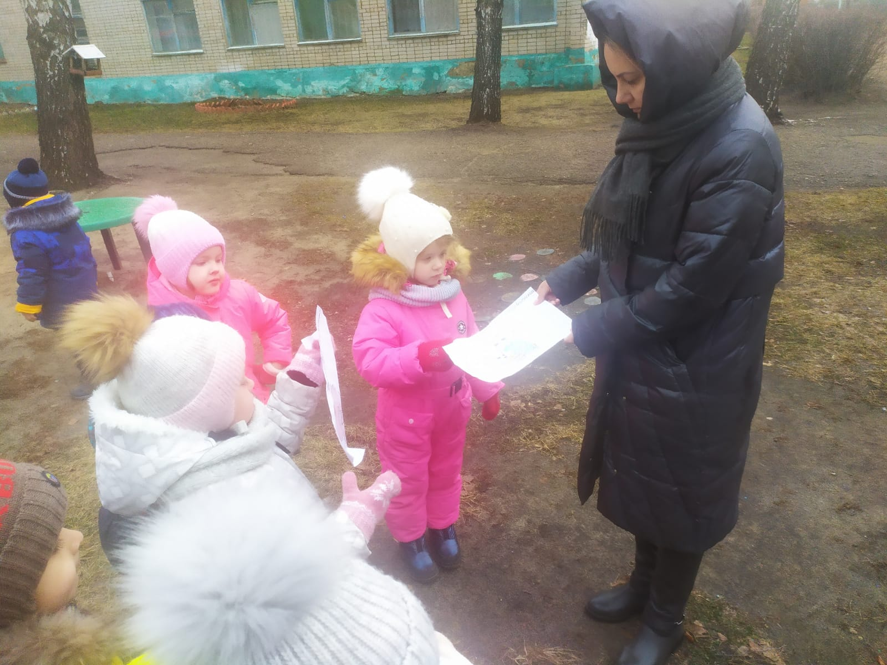

-Драматизация стихотворения А. Дмитриева «Бездомная кошка»
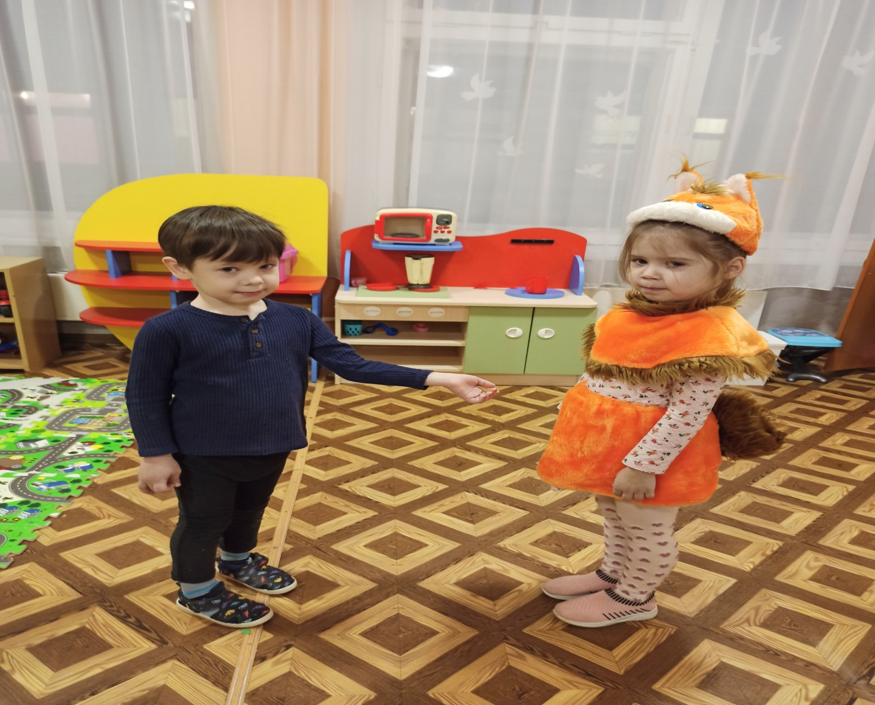

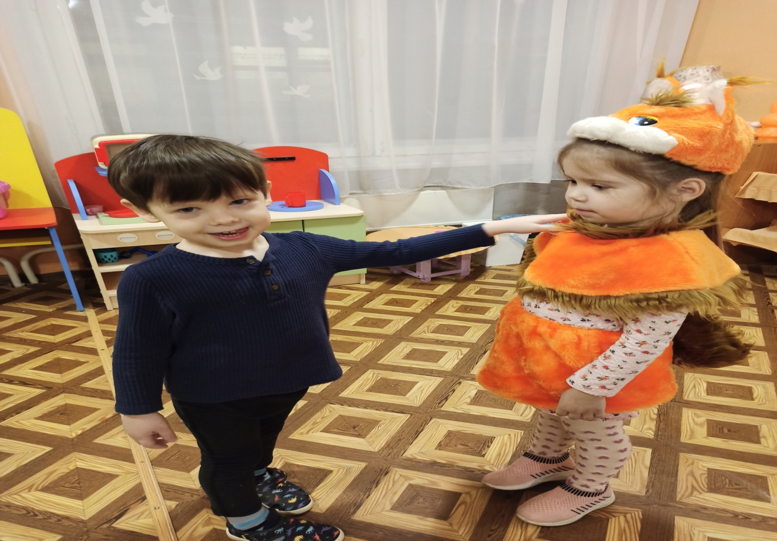
- Сюжетно-ролевые игры «Ветлечебница»
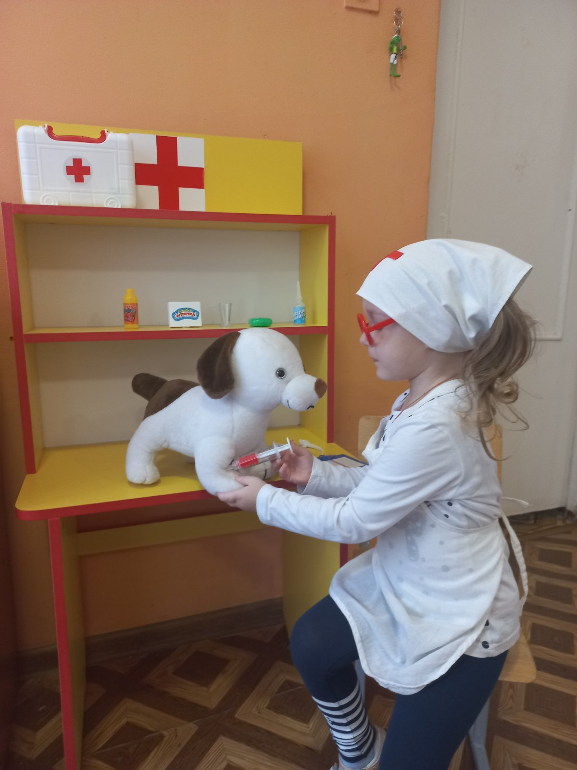

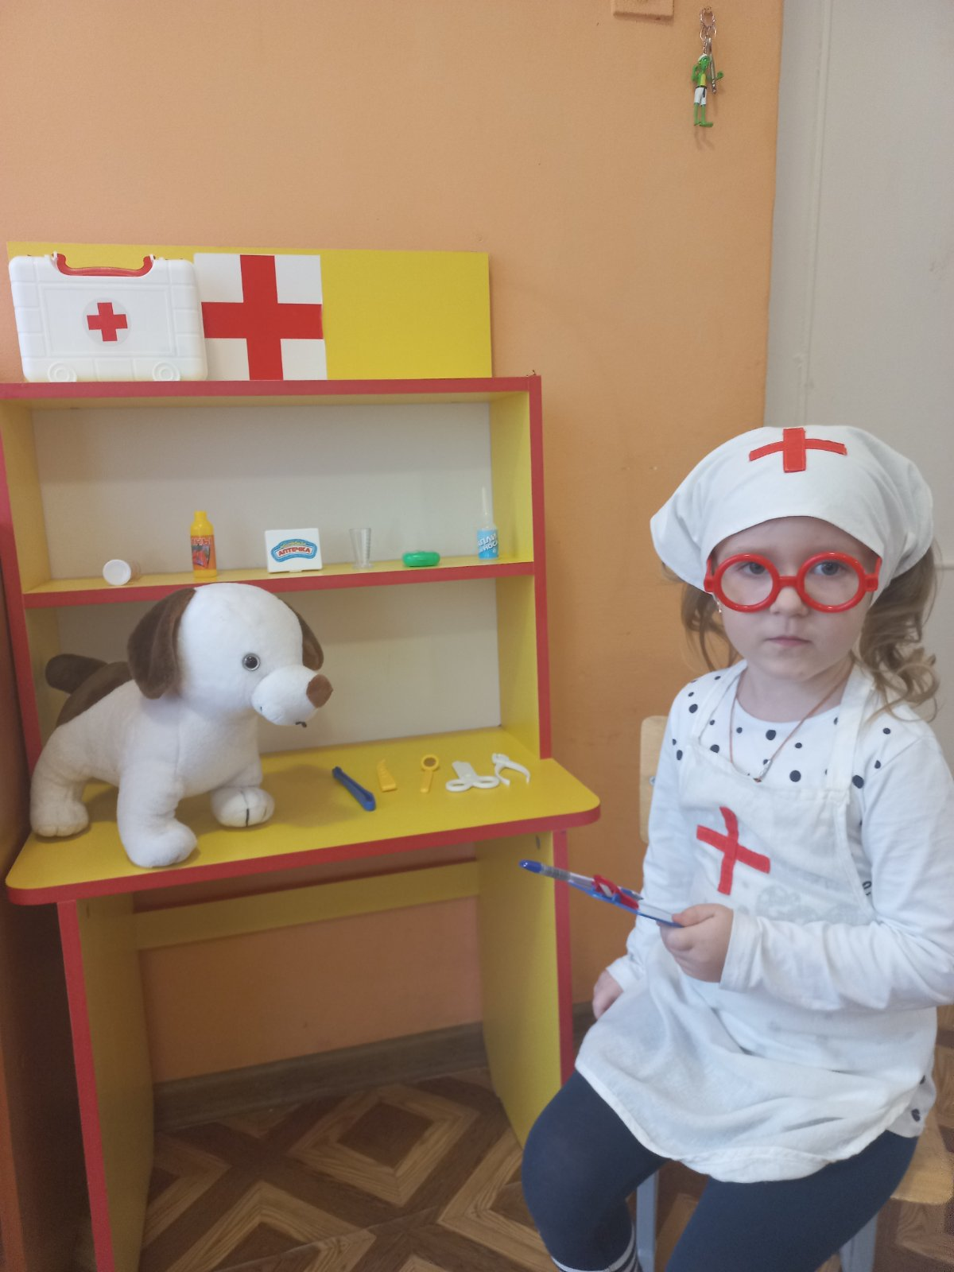

«Салон красоты для собак»
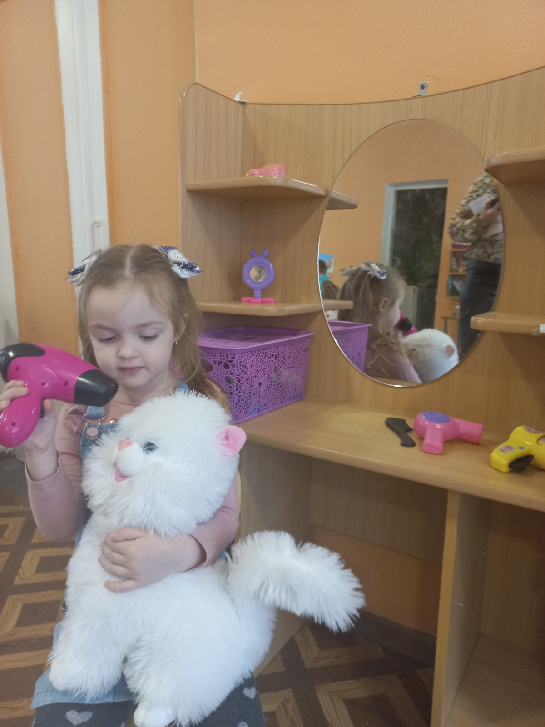

3 этап - заключительный
• Изучение эффективности реализации проекта,
• Создание презентации проекта.

По итогам нашей работы, была сделана выставка рисунков, небольшая беседа по картине «Домашние животные», где дети свободно называли и показывали домашних животных и их детенышей, чем они питаются, как кричат и т.д. Также была оформлена фотовыставка для родителей и детей: «Домашние питомцы», где представлены были домашние животные и птицы, а также дети со своими домашними питомцами.

